E-Ruhsat Modülü Müellif Eğitim Dökümanı
Uygulamaya https://keos.toroslar-bld.gov.tr/belnet adresinden erişilebilir.
Eğer henüz kullanıcı kaydınız(hesabınız) yoksa Ekranda yer alan “Yeni Kullanıcı” butonu ile kendinize yeni bir kullanıcı oluşturabilirsiniz. Şifeenizi unutmanız durumunda yine bu giriş ekranındaki “Şifremi Unuttum” linkine tıklayarak sistemde kayıtlı e-posta adresinize yeni bir şifre alabilirsiniz.
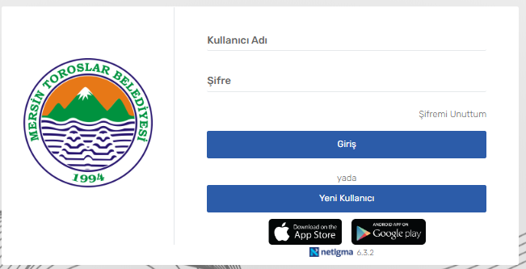
Sisteme kullanıcı adınız(TCKN) ve şifrenizle giriş yaptıktan sonra solda yer alan menülerden sırayla E-RUHSAT , Belge Başvuru İşlemleri ve Ön Başvuru Yap menülerine tıklanır. Açılan ekrandan yapılacak başvuru ile ilgili Belge Türü, Tapu Mahalle, Ada/Parsel, varsa Dış Kapı Numarası ve Yapı Denetim Var mı? bilgileri girilir ve ardından Kaydet butonuna tıklanarak ön başvuru/ana başvuru oluşturulmuş olur.
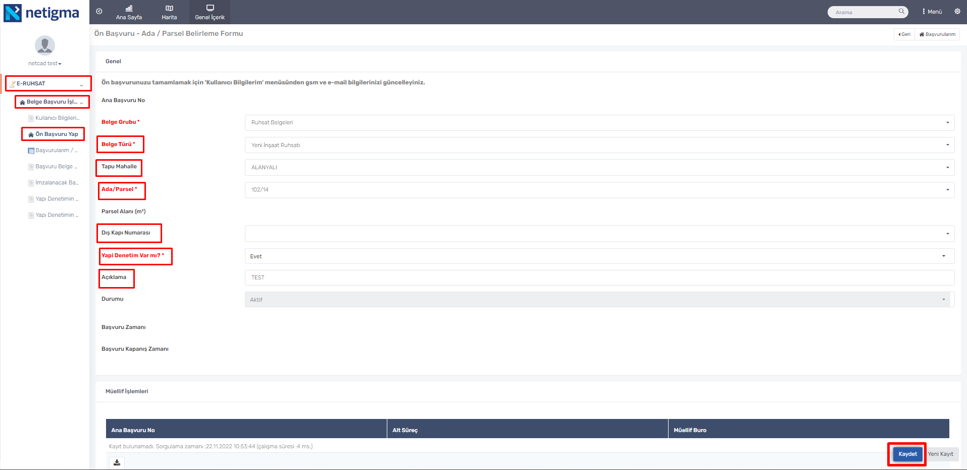
Ön başvuru oluşturduktan sonra sistem otomatik olarak bir Ana Başvuru/Ön Başvuru No verir.
Daha sonra soldaki menüden başvurularım menüsüne tıklandığınızda ilgili olduğunuz Ruhsat başvuruları listelenir. Burda “Yeni Başvuru” seçim kutusundan ilgili belge/proje kontrol veya ruhsat yazım başvuru talebi oluşturulmalıdır.
Başvurularım ekranında sağ üsten Sorgu Paneli açılarak başvurular filtrelenebilir ve sağ alttaki Sorgula butonu ile başvurular arasında seçim yapılabilir.
Bir ruhsatla ilgili belge/proje kontrol başvurularını aşağıdaki aşağıdaki ekran görüntüsünde yer alan Ana Başvuru Numarası(50) in solunda yer alan “>” resmine tıklayarak görebilirsiniz. Burda açılan listeden detay bağlantısına tıklayarak detayına ulaşabilirsiniz.
Ruhsat başvuruları için bu ruhsat için birlikte çalışacağınız müellifleri seçmeniz gerekmektedir. Müellif belirlemek ve Ana Başvuru bilgilerinde güncellemeler yapmak için Başvurularım ekranında ilgili Ana Başvurunun Detay linkine tıklanır.

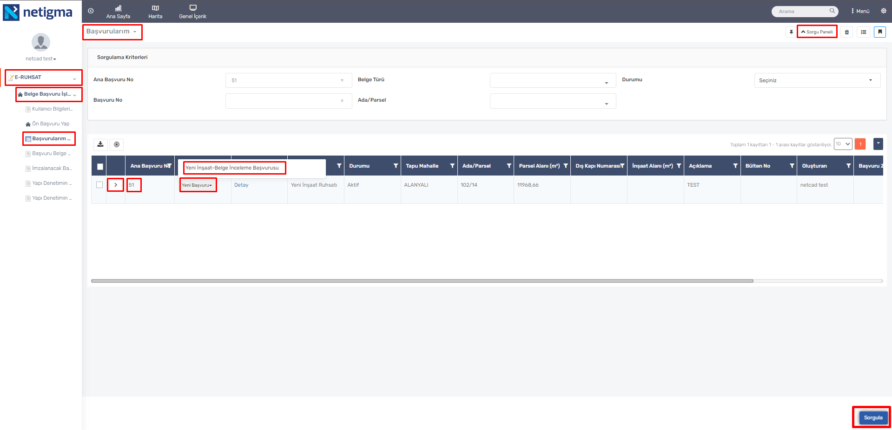
Burada açılan ekranda Müellif İşlemleri kısmından Müellif Belirle linkine tıklanır ve ilgili müellif seçimler yapılarak en alttaki Kaydet butonuna tıklanır.
Ayrıca bu Detay ekranında Dış Kapı Numarası, Yapı Denetim Var mı?, Açıklama bilgilerin güncellenebilir.
Ek olarak, başvuru iptal edilmek istenirse Başvuruyu İptal Et butonu ile başvuru iptal edilebilir.
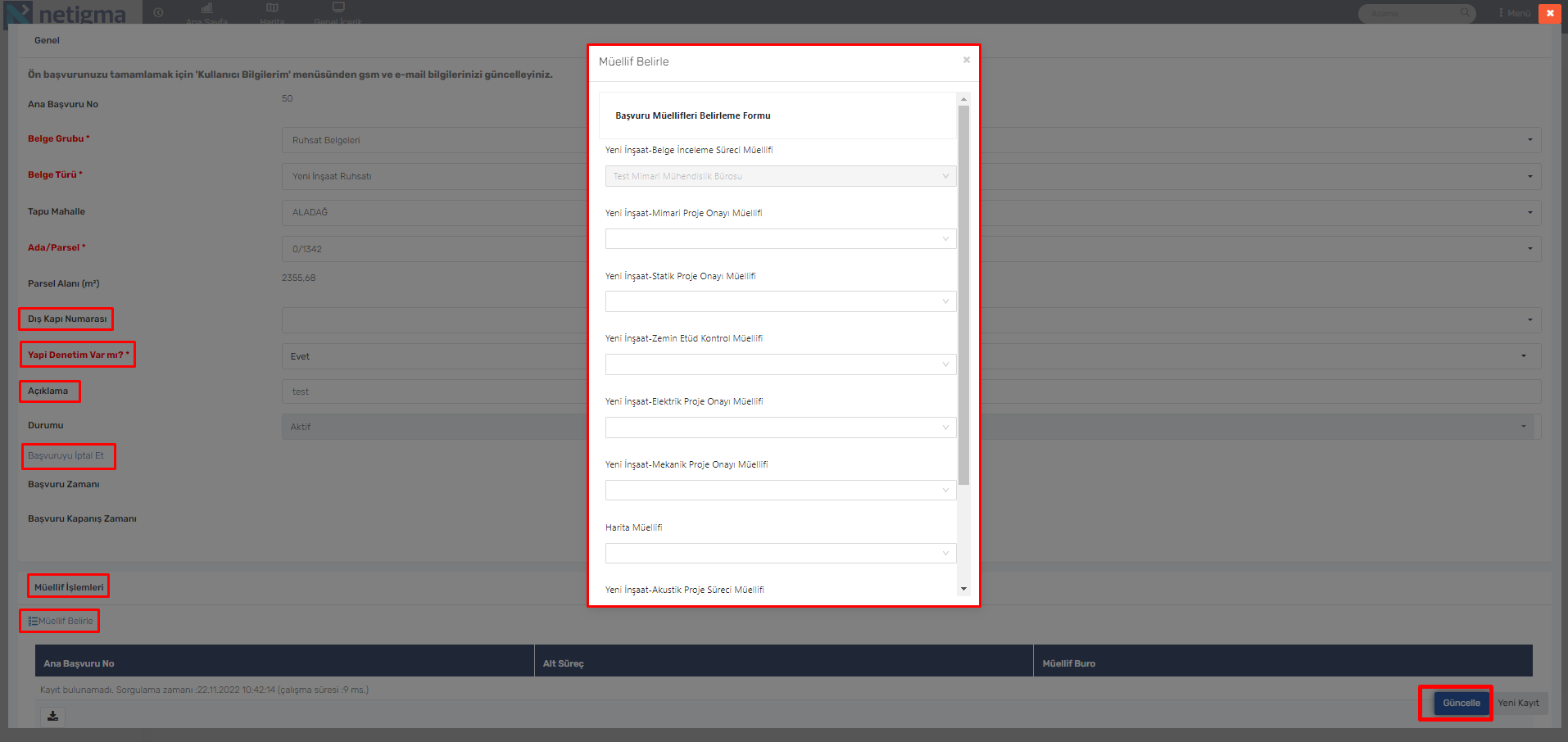
Başvurularım ekranıda, Ana Başvurunuz üzerinde bulunan Yeni Başvuru seçim kutusundan istenilen istenilen belge inceleme/kontrol/ruhsat yazım seçeneği seçilidğinde yeni kayıt ekranı açılır. Zorunlu olan Başvuran Türü ve isteğe bağlı olan Açıklama bilgilerini doldurularak kaydet butonuna tıklanır. Bu belge için başvuruyu ancak seçilen belirlenmiş olan müellif yapabilir.

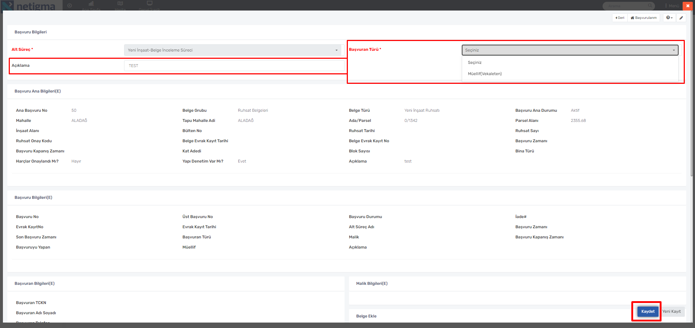

Kaydettikten sonra formun üst kısımlarında bulunan alanlarda Başvuru Bilgileri ve Başvuru Ana Bilgileri otomatik olarak dolar ve bu alanların doğruluğu incelenebilir.
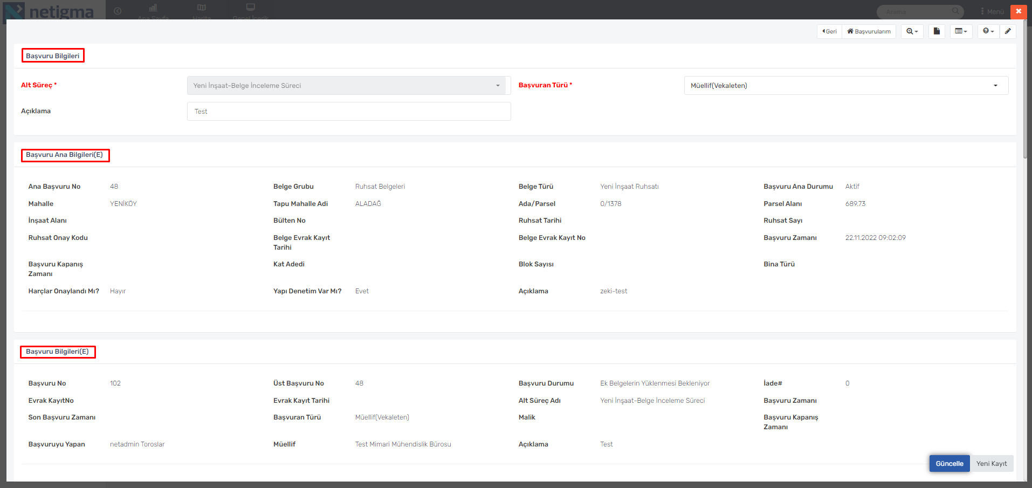

Kaydetme işleminin ardından, aynı formun alt kısımları incelendiğinde Malik Bilgisi Ekle butonu (Vekaleten başvurularda zorunlu), Geçilen Aşama, Süreç Geçmişi ve Sorumlu Kullanıcılar, Mesaj İşlemleri ve Belge Ekle gibi alanlar mevcut olduğu görülür.

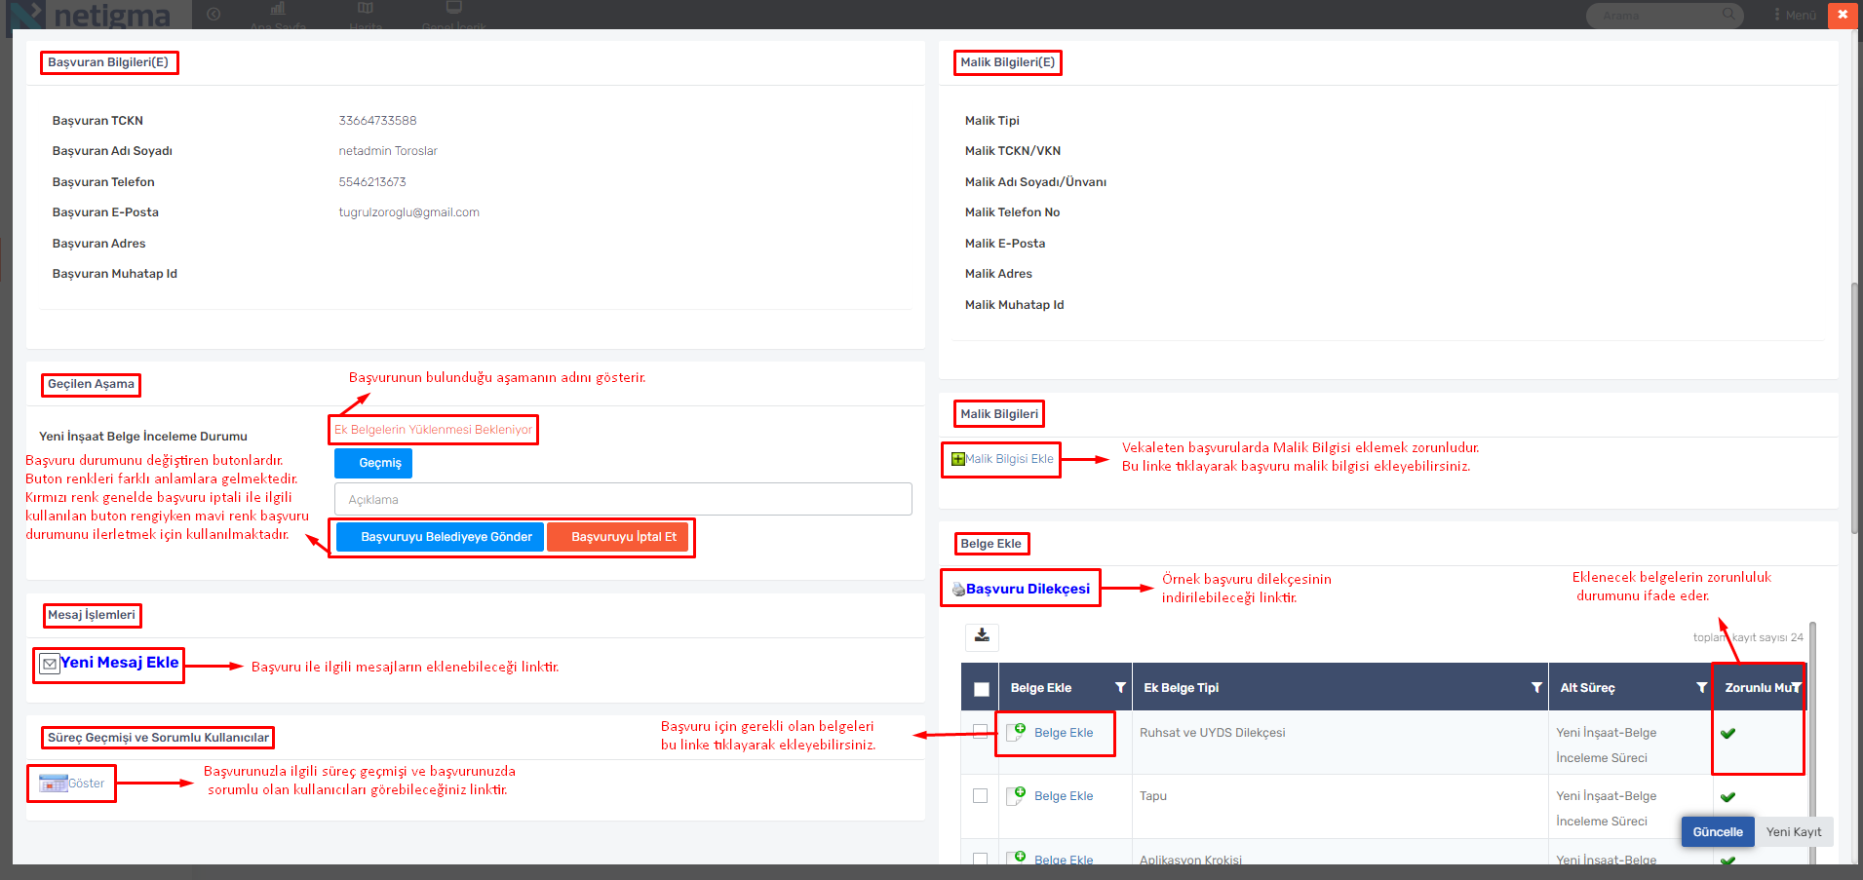
Formun en alt kısmına inildiğinde Ekli Belgeler ve Süreç Geçmişi alanları görülmektedir.
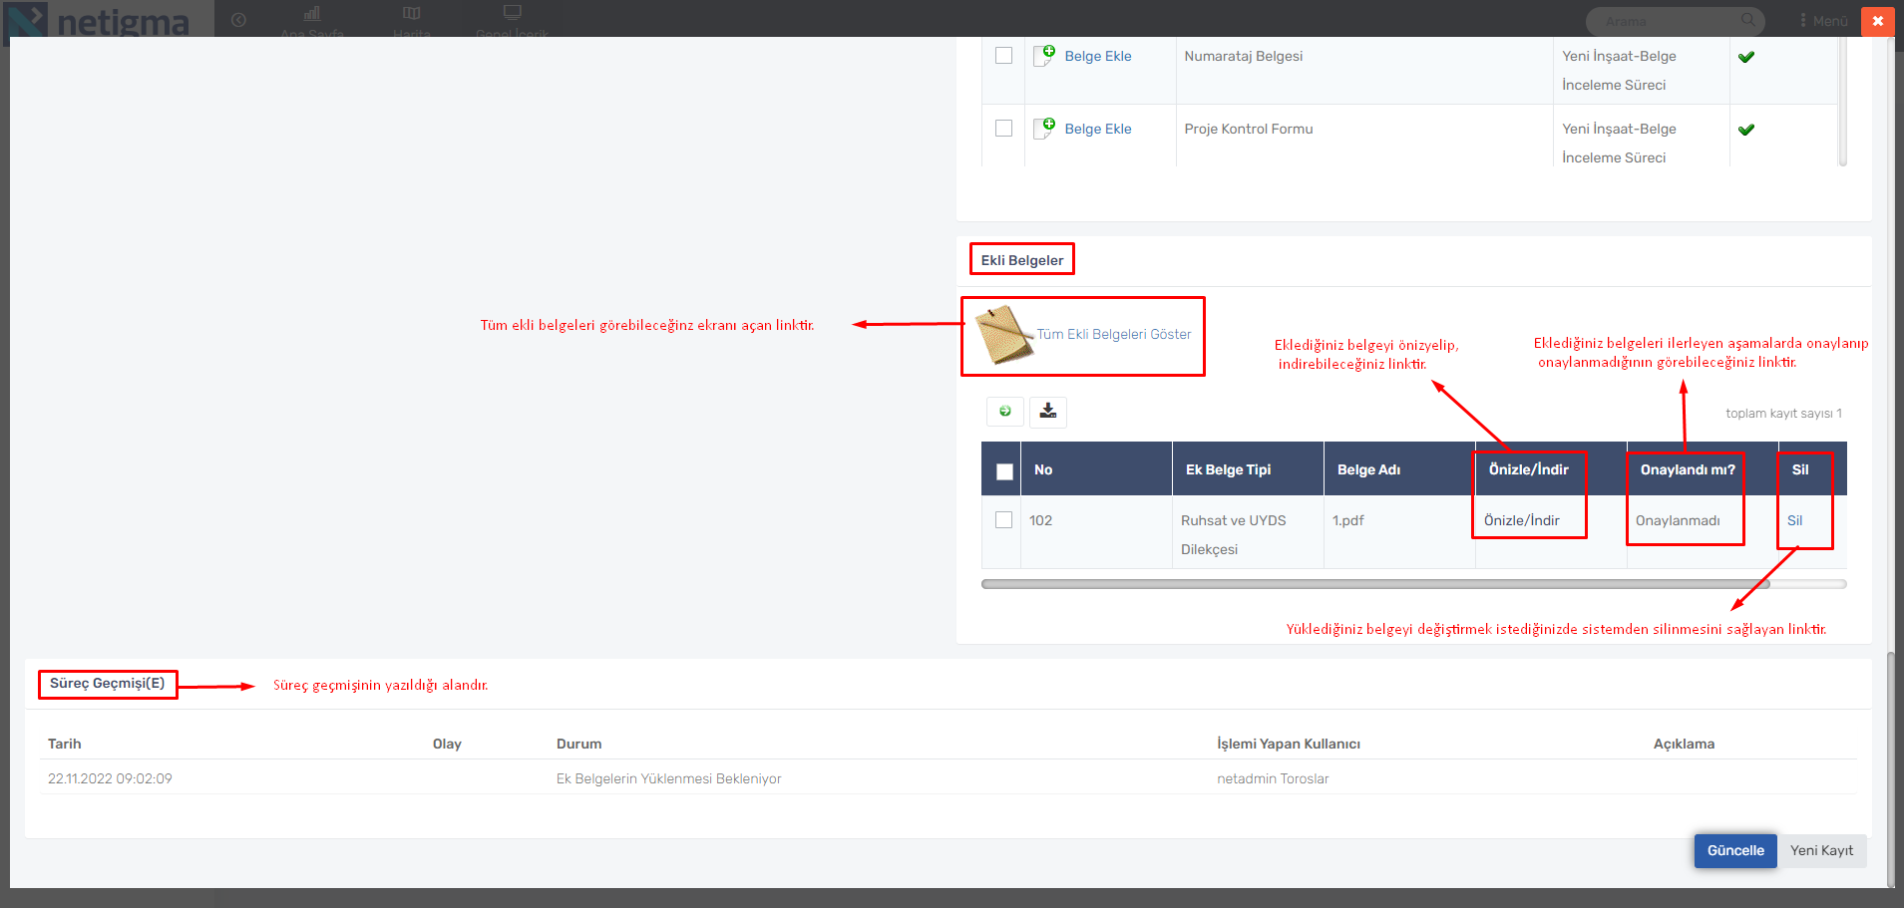
Mesaj girilmek istendiğinde Yeni Mesaj Ekle linkine tıklanır. Açılan ekranda Yeni Mesaj alanına başvuru ile ilgili mesaj yazılır ve Başvuran Görebilsin mi? seçeneği doldurulup Güncelle(Kaydet) butonuna tıklanır ve böylece başvuru ile ilgili mesaj eklenmiş olur.
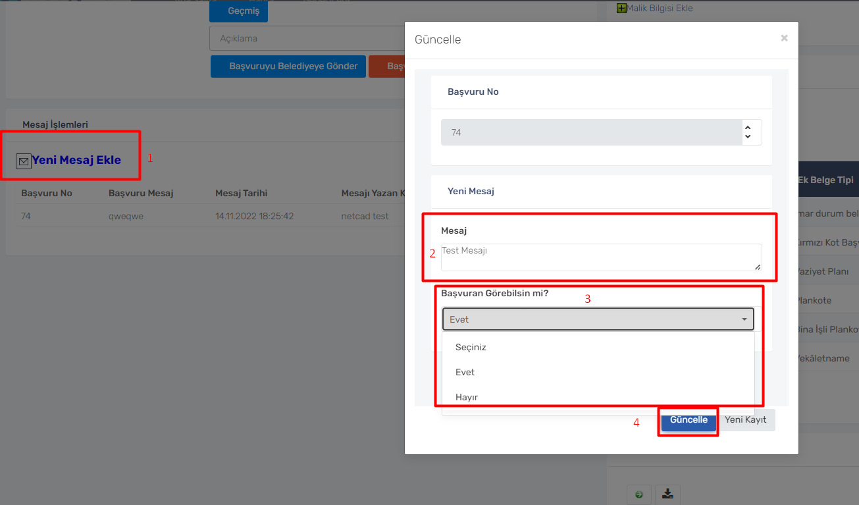
Vekaleten başvurularda Malik Bilgisi Ekle linkine tıklanır ve malik ile ilgili bilgileri girilerek kaydet butonuna tıklanır. Burada girilen telefon numarası ve e-posta bilgisine göre maliğe başvuru ile ilgili sms ve e-posta bildirimleri gelecektir.
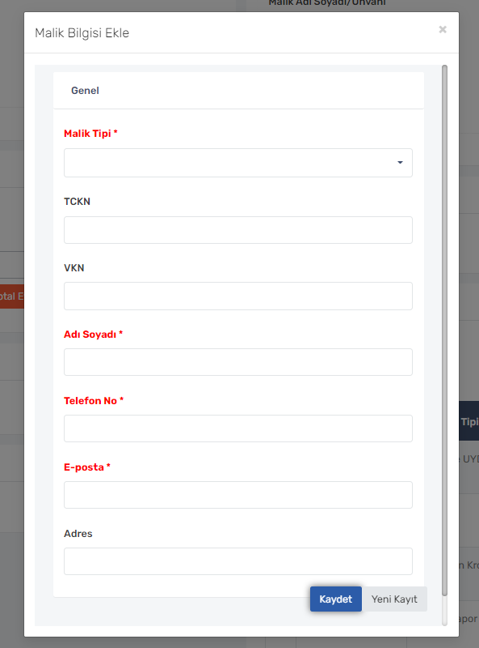
Belge ekle linkine tıklandıktan sonra açılan ekranda Yükle butonuna tıklanır var eklemek istediğiniz belge seçilerek Kaydet butonuna tıklanarak belge yüklenmiş olur. Eğer yüklenen belgede herhangi bir değişiklik olmuşsa ve bu belge kurum tarafından onaylanmamışsa müellif tarafından silinebilmektedir.
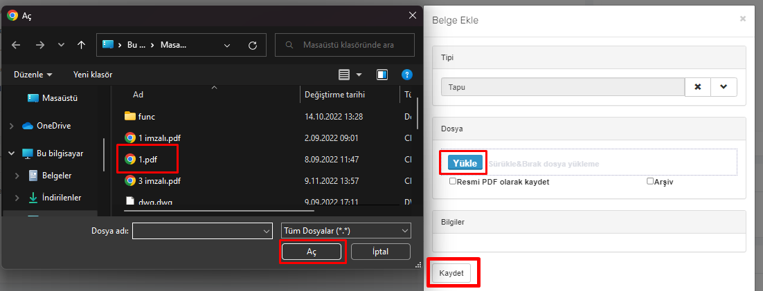
Bütün gerekli belgeleri yükledikten sonra başvuruyu belediyeye gönder butonuna tıklayarak başvuru sürecini başlatmış olursunuz.
Başvuru kurum tarafından yapılan kontrollerde herhangi bir eksiklik olduğu durumlarda tekrardan size iade edebilir. Bu iade işlemi yapıldığı zaman başvurana ve maliğe sms ve e posta yoluyla bilgilendirme mesajları gönderilir.
Sürecin hangi aşamada iade edildiği bilgisine başvuru formunda bulunan Süreç Geçmişi kısmından öğrenebilirsiniz.
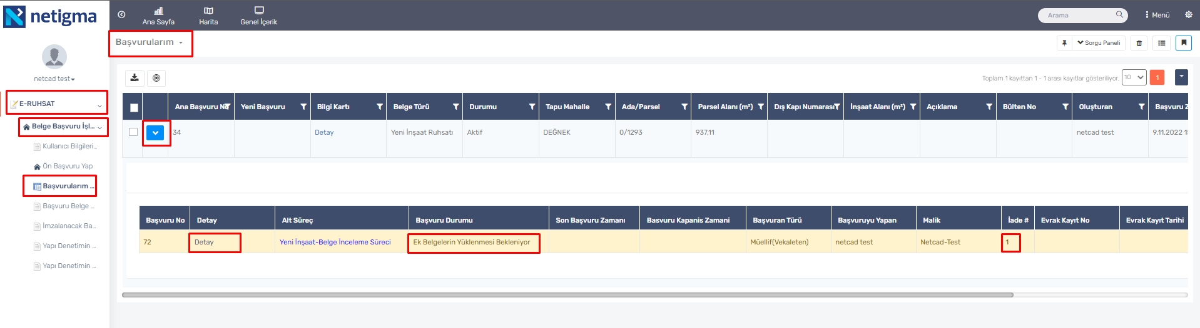

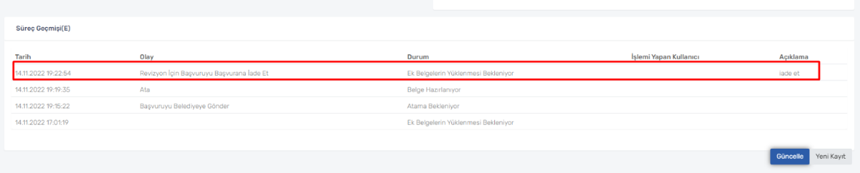

Solda başvuran işlemleri menüsünde yer alan aşağıdaki 3 menü sırasıyla şşu işlemler için kullanılır:
- İmzalanacak Başvurular : Belge inceleme sürecinde Yapı Denetimli/TUS lu olmasına göre istenen belge/evrak/projeler ruhsat başvurusunu başlatan müellif tarafıdan sisteme yüklenir. Başvurunun belediyeye iletilebilmesi için bu belgelerden taahhütname ve dilekçenin ilgili müellifler tarafından e-imza ile imzalanması gerekmektedir. Bu ekrandan ilgili başvuru bulunup, detay linkine tıkllanıp, burda imzala linki ile imzalayabilirsiniz.
- Yapı Denetim- Ek Belgelerin Yüklenmesi Bekleyen Başvurular : Belge inceleme sürecinde, eğer yapı denetimli bir ruhsat başvurusu ise, yapı denetim ataması yapıldıktan sonra, ilgili yapı denetimin kendisiyle ilgili belge/evrakları yükleyebileceği ekran
- Yapı Denetimin İmzalayacağı Belgeler : Belge inceleme ve proje kontroleri tamamlanıp tahakkuk+ödeme+ruhsat yazım noktasına gelindiğinde, mimar, statik, elektrik ve mekanik projeleri ilgili raportörler tarafından PDF e dönüştürüp sisteme yüklenecek. Bu PDF ler sırasıyla müellif, (varsa) yapı denetim, rapotör, amir ve müdür tarafından e-imza ile imzalanır. Bu menü Yapı Denetimin imzalayacağı başvuruları sorgulayabileceği ekrandır.

